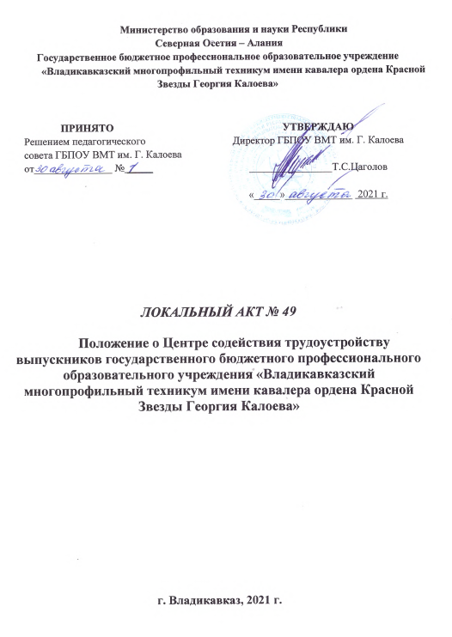

Министерство образования и науки Республики
Северная Осетия – Алания
Государственное бюджетное профессиональное образовательное учреждение
«Владикавказский многопрофильный техникум имени кавалера ордена Красной Звезды Георгия Калоева»

ПРИНЯТО  Решением педагогического  совета ГБПОУ ВМТ им. Г. Калоева  от_______________ № _____ | УТВЕРЖДАЮ  Директор ГБПОУ ВМТ им. Г. Калоева  ________________Т.С.Цаголов  «_____»_____________ 2021 г.

ЛОКАЛЬНЫЙ АКТ № 49

Положение о Центре содействия трудоустройству выпускников государственного бюджетного профессионального образовательного учреждения «Владикавказский многопрофильный техникум имени кавалера ордена Красной Звезды Георгия Калоева»

г. Владикавказ, 2021 г.

ПОЛОЖЕНИЕ

о Центре содействия трудоустройству выпускников государственного бюджетного профессионального образовательного учреждения «Владикавказский многопрофильный техникум имени кавалера ордена Красной Звезды Георгия Калоева»

1. Общие условия

Настоящее положение регламентирует деятельность Центра содействия трудоустройству выпускников профессиональной образовательной организации (далее – Центр).

1.1 Центр является структурным подразделением Государственного бюджетного профессиональное образовательного учреждения «Владикавказский многопрофильный техникум имени кавалера ордена Красной Звезды Георгия Калоева» (ГБПОУ «ВМТ им. Г.Калоева»)
1.4. Официальное наименование: Центр содействия трудоустройству выпускников ГБПОУ «ВМТ им. Г.Калоева», сокращенное - ЦСТВ.
1.5. Фактический адрес Центра: 362039 г. Владикавказ ул. З.Космодемьянской 56
1.6. Почтовый адрес Центра: 362039 г. Владикавказ ул. З.Космодемьянской 56
1.7. Адрес сайта в сети интернет: www.vmt-osetia.ru
1.8. Электронный адрес: vmt@mon.alania.gov.ru

2. Задачи и предмет деятельности Центра

2.1. Главной задачей деятельности Центра является содействие трудоустройству выпускников ГБПОУ «ВМТ им. Г.Калоева»
2.2. Центр осуществляет следующие основные виды деятельности:
2.2.1.Работа со студентами и выпускниками:
- создание и использование веб-сайта;
- информирование студентов и выпускников о состоянии и тенденциях рынка труда с целью содействия их трудоустройству;
- организация временной занятости студентов.
2.2.2. Сотрудничество с предприятиями и организациями, выступающими в качестве работодателей для студентов и выпускников;
2.2.3. Взаимодействие с:
- органами исполнительной власти, в том числе с органами по труду и занятости населения;
- объединениями работодателей;
- общественными, студенческими и молодежными организациями.

3. Организация деятельности Центра

3.1. Центр осуществляет свою деятельность в соответствии с законодательством Российской Федерации, уставом ГБПОУ «ВМТ им. Г.Калоева» и настоящим Положением.
3.2. Центр осуществляет следующие виды деятельности в области содействия трудоустройству выпускников:
- анализ потребностей региона в специалистах среднего звена, квалифицированных рабочих и служащих;

- формирование базы данных вакансий по специальностям и профессиям ГБПОУ «ВМТ им. Г.Калоева».
- информирование выпускников о вакансиях;
- формирование базы данных выпускников;
- информирование работодателей о выпускниках;
- содействие во временном трудоустройстве;
- анализ эффективности трудоустройства выпускников;
- организация дополнительных учебных курсов для студентов по вопросам трудоустройства и адаптации к рынку труда;
- проведение ярмарок вакансий, специальностей, презентаций специальностей и профессий и т.д.;
- взаимодействие с местными органами власти, в том числе с территориальными органами государственной власти, общественными организациями, объединениями и др.
- организация услуг по информированию студентов о профориентации с целью обеспечения максимальной возможности их трудоустройства;
- анализ международного опыта решения аналогичных вопросов;
- использование автоматизированной информационной системы содействия трудоустройству выпускников;
- изучение потребности предприятий и организаций в квалифицированных кадрах:
- подготовка договоров о кадровом обеспечении предприятий и организаций;
- подготовка методических пособий по вопросам содействия трудоустройству для студентов, выпускников, работодателей;
- ведение страницы Центра на официальном сайте ГБПОУ «ВМТ им. Г.Калоева» в сети интернет;
- участие в реализации федеральных и региональных программ содействия занятости и трудоустройству молодежи;
- иные виды деятельности, разрешенные действующим законодательством для образовательных организаций.

4. Имущество и финансы Центра

4.1. Имущество Центра учитывается в консолидированном балансе ГБПОУ «ВМТ им. Г.Калоева»
4.2. Источниками формирования финансовых средств, являются:
- финансовые средства ГБПОУ «ВМТ им. Г.Калоева»;
- доходы от приносящей доход деятельности;
- целевые поступления, безвозмездные или благотворительные взносы, пожертвования организаций, учреждений и граждан.

5. Управление Центром

5.1. Ответственным за Центр является его руководитель, назначаемый директором ГБПОУ «ВМТ им. Г.Калоева» осуществляющий свои функции на основании Устава ГБПОУ «ВМТ им. Г.Калоева», настоящего Положения.
5.2. Руководитель осуществляет оперативное руководство деятельностью Центра.
5.3. Руководитель имеет право:
- действовать по доверенности от имени ГБПОУ «ВМТ им. Г.Калоева», представлять его интересы в отношениях с юридическими и физическими лицами, органами государственной власти и местного самоуправления;
